1. 2値化手法(固定しきい値法)の概要

2値化手法とは、画像の各画素が白と黒の2値化により表現された画像のことである。今回は固定しきい値法により2値化画像を作成する。固定しきい値法は以下の手順によって行われる。

原画像*x(i, j)*に対して、あるしきい値*t*を定め、2値画像*y(i, j)*を、



とする。

1. 2値化手法(固定しきい値法)による問題点

図1.1に示すbooks.bmpについて、固定しきい値法を用いて2値化処理を行った。図1.2, 1.3, 1.4はしきい値をそれぞれ96, 112, 128としたときの場合の2値化画像である。

図1.1に示されるように原画像には、「ビジョン」、「信号とシステム」、「DIGITAL」、「画像処理」、「28」という5つの文字列が表記されていることが見て取れる。しかし、2値化した図1.2, 1.3, 1.4の画像を見ても読み取れない文字がある。しきい値96の図1.2では「DIGITAL」の文字列が消えている。しきい値112の図1.3 では「DIGITAL」の文字列がかすれており、「28」の文字列が一部欠けている。しきい値128の図1.4では「28」の文字列が大きく欠けている。

以上のようにただ2値化処理を施しただけでは文字列を読み取れない画像ができてしまう。

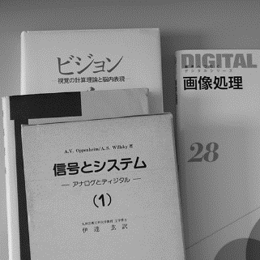

図1.1 books.bmp

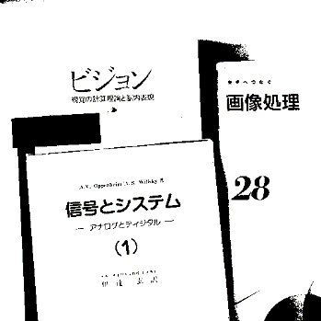　　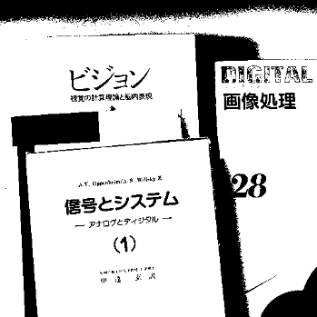

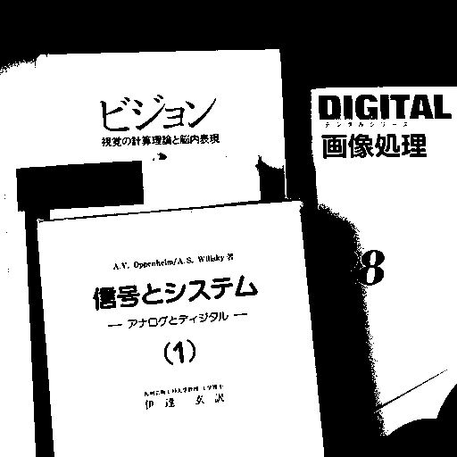

　　　　 図1.2 しきい値96 図1.3 しきい値 112 図1.4 しきい値128

* 1. 2値化処理の改善手法①

2値化処理を施した場合に文字列が消えてしまう原因としては文字列を表現している画素値がしきい値によってひとくくりで黒と白に分けられてしまうことにある。

この問題を解決するためにはフィルタ処理を用いてエッジを検出すればよい。エッジを検出することによって各文字列の輪郭を強調することができる。つまり輪郭を強調したデータに2値化処理を施すことで読み取れる文字列が表示される画像を出力することができる。

エッジ部分を強調するための手法としてはいくつかあるが、今回は、「ラプラシアンフィルタ処理」を行う。

手順を以下に示す。

1. 原画像books.bmpについてラプラシアンフィルタ処理を施す。
2. 二値化手法（固定しきい値法）を行う。
3. 実験結果と考察①
   1. 実験条件

今回実験で使う画像は第1項と同じ画像books.bmpとする。books.bmpについてフィルタ処理を施す。

第3項で述べたラプラシアンフィルタのフィルタ係数を図2に示す。



図2　ラプラシアンフィルタ係数

また、ラプラシアンフィルタ処理は計算の過程で２値化を施すが今回はエッジを検出しそのあとに２値化処理を施すことが目的である。そのためエッジ検出のあとに２値化処理を施した。２値化処理を施すためのしきい値は(0+255)/2=127.5≈128なので128とする。

* 1. 実験結果

第1項で述べたbooks.bmpについて2値化手法（固定しきい値法）を施したあとにラプラシアンフィルタ処理を施した画像を図3に示す。

フィルタ処理を施すことによって各文字列の輪郭を強調し、大きい画素値で輪郭が出力されていることが分かる。しかし、輪郭だけが白く、ほかの部分は黒く出力されており文字列自体はほぼ読み取ることができない。

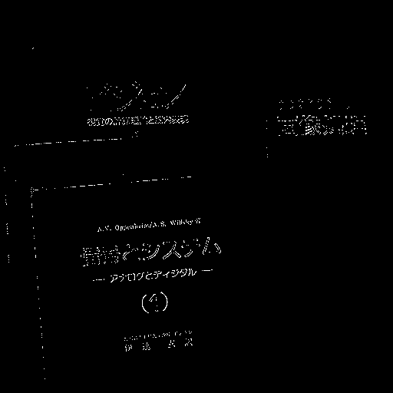

図3 ラプラシアンフィルタ処理を施した画像

* 1. 考察

ラプラシアンフィルタ処理を施すことによって輪郭が強調された文字列を含む画像の出力に成功した。しかし、輪郭だけが強調されており読める文字列とはいえない。

これはラプラシアンフィルタ処理が輪郭を白い画素で出力する処理、つまりエッジ画素だけを大きい画素値で出力する処理が原因と考えられる。

読みやすい文字列を表示させることが目的なため引き続き実験を続けていく。

1. 2値化処理の改善手法②

第3項では、「ラプラシアンフィルタ処理」を施した。しかしラプラシアンフィルタ処理ではエッジだけを出力する。そのため2値化した場合、輪郭だけが表示された画像になってしまう。

そのため別のエッジ検出の手法として、「先鋭化フィルタ処理」を適用する。以下に手順を示す。

1. 原画像books.bmpについて先鋭化フィルタ処理を施す。
2. 二値化手法（固定しきい値法）を行う。
3. 実験結果と考察
   1. 実験条件

今回の実験でも第4項同じく、books.bmpを使う。books.bmpについてフィルタ処理を施す。

第5項で述べた「先鋭化フィルタ処理」についてのフィルタ係数は下記図4に示す。



図4　先鋭化フィルタ係数

また、2値化処理を施すために使用するしきい値はモード法により求めるとする。図5に先鋭化フィルタ処理を施した画像のヒストグラムを示す。ヒストグラムによりしきい値は129とする。

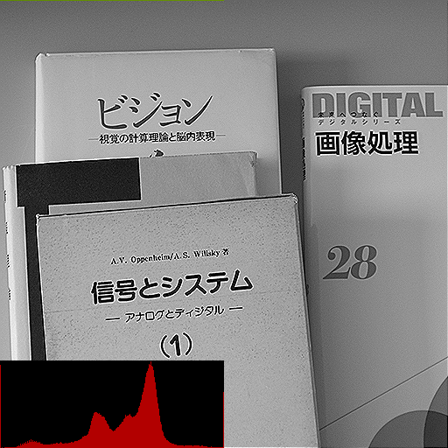

図5 先鋭化フィルタ処理を施した画像のヒストグラム

* 1. 実験結果

先鋭化フィルタ処理を施した結果を図6に示す。先鋭化処理を行うことによって画素の変化が強調され鮮明な画像を出力することができた。

「28」の文字列に影がかかっているが輪郭が強調されているため文字列を読み取ることができる。その他の文字列もしっかりと読み取ることができる。

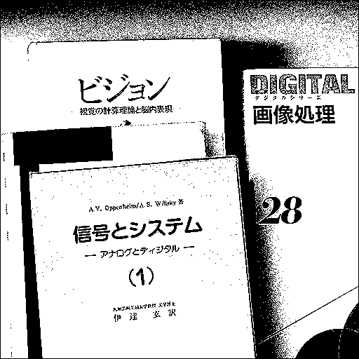

図6　先鋭化フィルタ処理を施した画像

* 1. 考察

実験の結果、2値化した場合でも文字列を読み取れる画像の出力に成功した。先鋭化フィルタ処理によって輪郭をはっきりとさせ影に隠れていても文字列を読み取れる。

また、ただ2値化処理を施しただけでは読みにくかった「DIGITAL」も鮮明化することによって文字列全体がはっきりと読み取れるようになった。